中国电信学生上网用户使用说明
为了您能正常使用中国电信互联网业务，用户需要首先登陆校园网客户端（下载地址及说明：ftp://202.201.128.151/）后，请按照以下步骤操作。
一、在网络邻居上点右键，然后点属性。如下图。
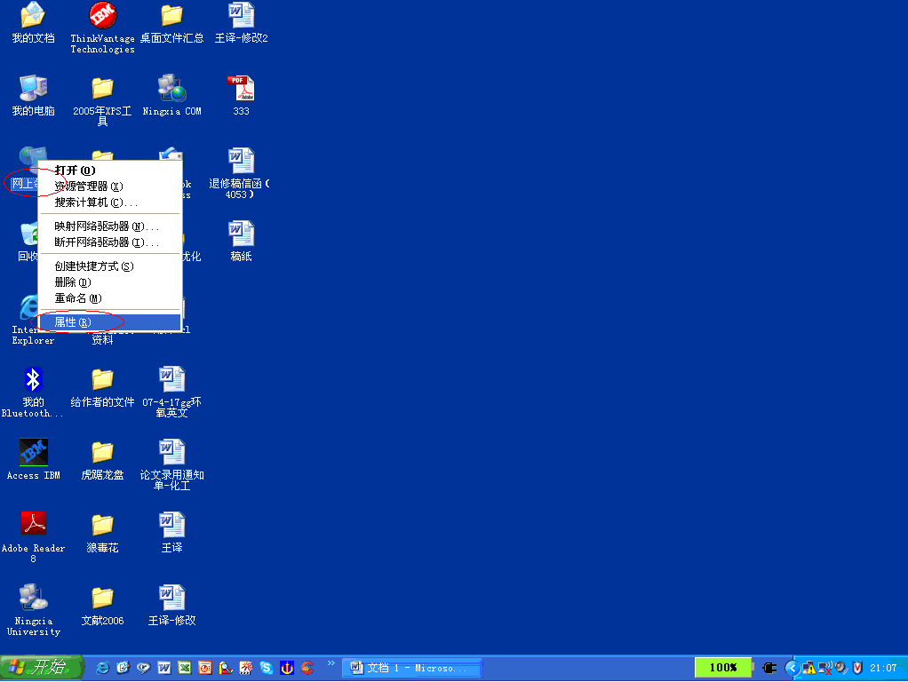
二、在出现的对话框的左边如下图，点击创建一个新的连接，如下图。
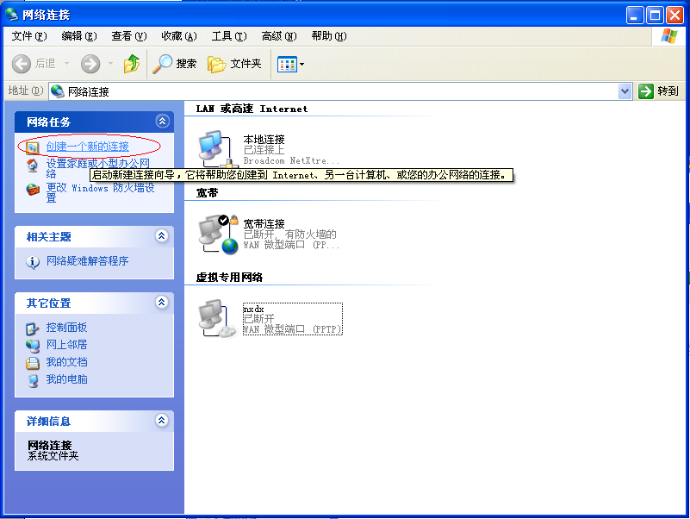
三、点击下一步。
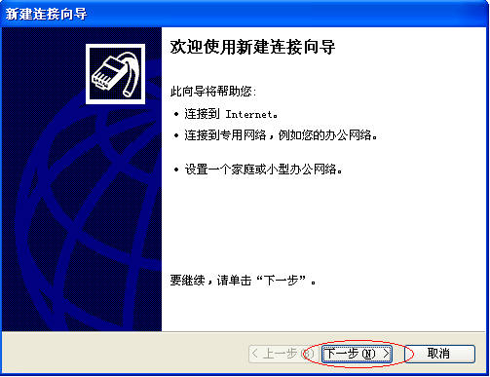
四、选择连接到Internet，点击下一步。
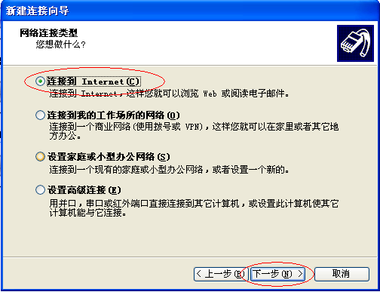
五、选择手动设置我的连接，点击下一步。

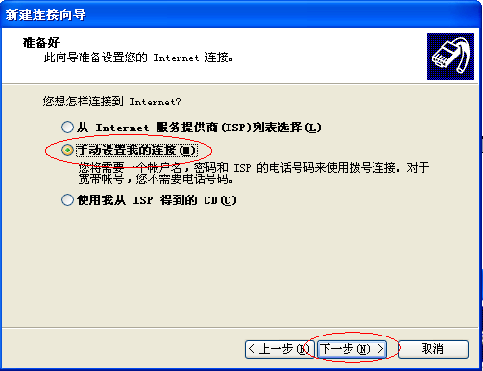
六、选择用要求用户名和密码的宽带连接来连接，点下一步。
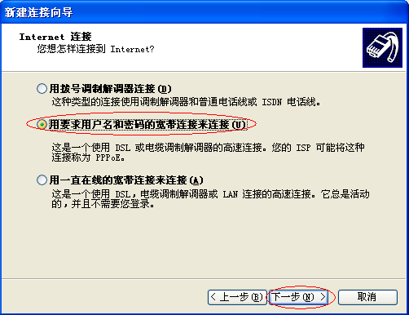
七、点击下一步，如下图。

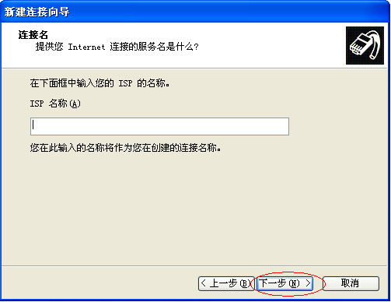
八、输入用户名点击下一步，如下图。
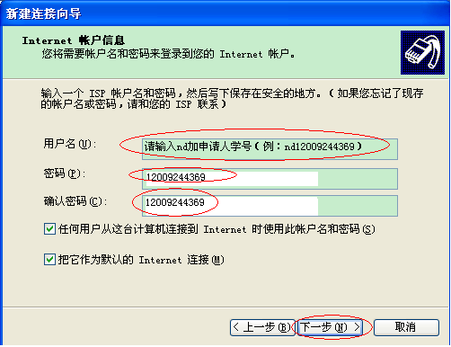
九、选择在桌面上添加一个此连接的快捷方式，点击完成。

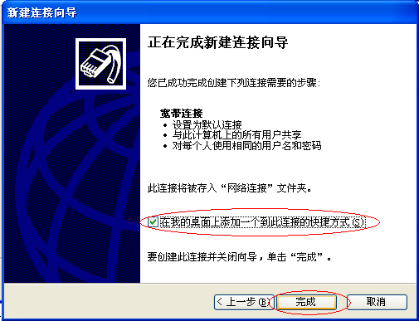
十、如下图，请输入正确的用户名及密码，用户名为nd加学生学号，密码为学生学号，请用户在首次登陆该系统后及时更改用户密码。点击连接即可。
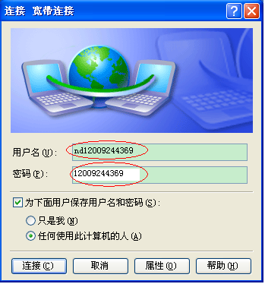

以上步骤仅用于用户访问电信资源，如需访问教育网资源，请断开宽带连接即可。用鼠标右键点击屏幕右下角“宽带连接”图标，之后点击“断开”如下图所示：
